I. LES ECHANGES CELLULAIRE

A. ECHANGES D'EAU

1. Milieu hypotonique
Expérience 1 : On place des lambeaux d’épiderme d’écaille d’oignon dans une solution de saccharose hypotonique c’est-à-dire moins concentrée que le contenu cellulaire.
Résultat : Les vacuoles absorbent de l’eau et se gonflent. La membrane plasmique se colle à la paroi, mais celle-ci empêche la cellule d’éclater : on dit que la cellule est en état de turgescence.
La turgescence participe au maintien du port dressé des plantes herbacées.
Expérience 2 : Plaçons des globules rouges dans une solution hypotonique.
Résultat : Ces hématies absorbent de l’eau et deviennent turgescentes. Si l’absorption d’eau est excessive elles s’éclatent et leur hémoglobine diffuse dans l’eau : c’est l’hémolyse.

2. Milieu hypertonique
Expérience 1 : Plaçons des cellules végétales dans une solution hypertonique.
Résultats : Les vacuoles perdent de l’eau par diffusion libre au travers des membranes, la vacuole se ‘’dégonfle’’. La membrane plasmique se décolle de la paroi pectocellulosique sauf au niveau des plasmodesmes : on dit que les cellules sont en état de plasmolyse. La membrane plasmique devient bien visible. Si cet état dure longtemps, les cellules meurent.
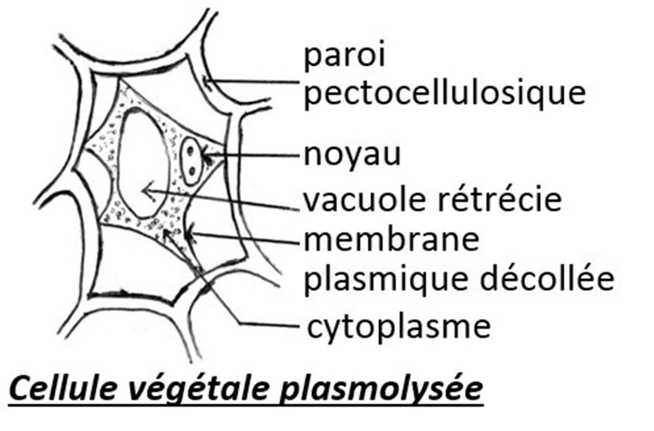
Expérience 2 : Plaçons des globules rouges dans une solution hypertonique.
Résultat : L’eau sort des cellules et les globules rouges acquièrent un aspect crénelé : c’est la lyse. Le diamètre de ces globules est inférieur à celui des globules normaux.
Expérience : Plaçons ces cellules plasmolysées dans une solution hypotonique.
Résultat : Ces cellules réabsorbent de l’eau et deviennent turgescentes : ce phénomène est la déplasmolyse provoquée.

3. Milieu isotonique
Lorsqu’on place une cellule végétale dans une solution isotonique, la cellule garde son aspect normal. Egalement un globule rouge placé dans une solution isotonique conserve son aspect normal.
Interprétation des résultats
L’entrée ou la sortie d’eau des cellules s’explique par le fait que toute différence de concentration entre le milieu extra et intracellulaire se traduit par un flux d’eau allant du milieu hypotonique vers le milieu hypertonique. Ce flux d’eau est appelé osmose.
L’osmose est à l’origine de la turgescence et la plasmolyse des cellules.
L’osmose est le passage d’un solvant (eau) à travers une membrane hémiperméable, d’une solution diluée vers une solution concentrée. Elle se produit dès que la concentration en eau est différente de part et d’autre d’une membrane sélectivement perméable. L’osmose est très importante pour les cellules puisqu’elle leur permet d’absorber ou de perdre de l’eau, suivant les circonstances.

B. ECHANGES DE SUBSTANCES

1. Les substances dissoutes
La cellule se laisse pénétrer par certaines substances ou solutés (ions ou molécules autres que l’eau). Le soluté va du milieu hypertonique vers le milieu hypotonique : c’est la dialyse. Selon les cas on distingue : la perméabilité orientée, la perméabilité différentielle, la perméabilité sélective.
- La perméabilité orientée et différentielle
Expérience : des cellules de la coiffe d’une racine de blé sont montées entre lame et lamelle dans une solution de rouge neutre à 0,5‰ puis observées au microscope.
Résultat : Chaque cellule a une vacuole large, légèrement colorée en rose puis la teinte s’accentue et devient rouge intense. Cette coloration se maintient sans que les cellules meurent.
Interprétation : La substance dissoute qui entre dans la composition du colorant vital (rouge neutre) pénètre dans les vacuoles et s’y accumule. C’est ce qui explique que la coloration du suc vacuolaire va en s’accentuant jusqu’à devenir rouge intense. La pénétration et l’accumulation du rouge neutre sont très rapides. Cependant son passage de la vacuole vers le milieu extracellulaire est très lent sinon pratiquement nul. Vis-à-vis du rouge neutre, la cellule a une perméabilité orientée. La perméabilité orientée est le cas où la membrane cellulaire est perméable à certaines substances dans un seul sens.
- Perméabilité sélective
Expérience : Des fragments d’épiderme de pétale de Tulipe rouge sont montés entre lame et lamelle dans des solutions hypertoniques de saccharose, de formamide, d’acétamide, d’urée, de nitrate de potassium, puis observés au microscope.
Résultats :
- Dans le saccharose, les cellules sont plasmolysées et le restent durant toute l’expérience.
- Dans les autres solutions, la plasmolyse observée est suivi quelques temps après d’une déplasmolyse spontanée.
Interprétation :
- La plasmolyse observée dans chaque cas est due à l’osmose, passage d’eau du milieu faiblement concentré de la vacuole vers le milieu extérieur.
- Pour la déplasmolyse spontanée, la substance dissoute présente dans la solution a pénétrée dans la cellule par diffusion. Ce qui a entraîné progressivement l’élévation de la concentration du suc vacuolaire. Ce milieu vacuolaire, devenu hypertonique crée un appel d’eau dans la cellule, c’est cela qui entraîne la déplasmolyse spontanée : Dans le même milieu la cellule plasmolysée devient turgescente avec le temps.
- Dans la solution de saccharose, la déplasmolyse spontanée n’a pas eu lieu à cause de la taille de la molécule de saccharose. Cette molécule étant plus grosse que celle de la formamide, de l’acétamide, …, ne pénètre pas dans la cellule.
Conclusion : la membrane plasmique qui arrête la molécule de saccharose et qui laisse passer les autres molécules est une membrane à perméabilité sélective. La perméabilité sélective est le cas où certaines substances pénètrent dans la cellule alors que d’autres n’en pénètrent pas.
Certaines substances dissoutes traversent la membrane perméable à des vitesses différentes: c’est la perméabilité différentielle. La vitesse de pénétration est d’autant plus rapide que la taille de la substance dissoute est petite.

2. Les particules
- L’endocytose :
C’est la capacité que possèdent certaines cellules (macrophages, granulocytes, etc.) à réaliser une invagination de leur membrane plasmique et à intégrer des particules extérieures à l’intérieur d’une vésicule formée à partir de la membrane plasmique. Selon la taille des particules capturées, on distingue :
La phagocytose :elle correspond à l’incorporation des particules de grande taille. La membrane de la cellule enveloppe la particule étrangère (bactéries, débris solides). Après fusion de ses bords, forme une vacuole qui va l’entourer. Cette vacuole s’enfonce ensuite dans le cytoplasme et s’associe plus tard avec un lysosome. Des enzymes du lysosome sont déversés dans la vacuole et réalisant ainsi la digestion des particules absorbées. Après simplification moléculaire, des molécules de petites taille traversent la membrane vacuolaire et se répandre dans le cytoplasme où elles sont utilisées par la cellule.
La pinocytose : le processus est semblable à la phagocytose mais il ya une véritable invagination de la membrane plasmique afin de capturer de fines gouttelettes.
- L’exocytose :
des vésicules de phagocytose remplies de déchets viennent s’accoler à la membrane plasmique et par fusion membranaire ces vésicules se vident à l’extérieur grâce à un orifice.
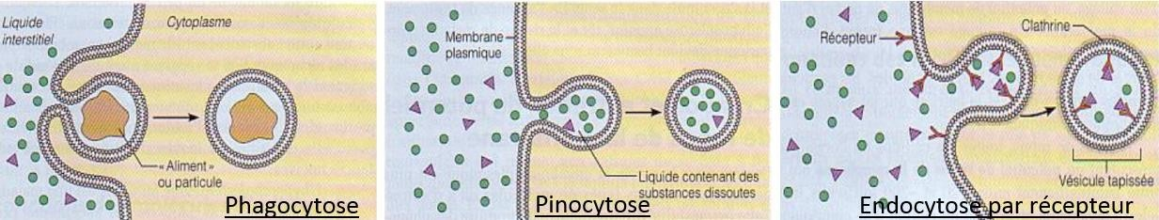

C. MECANISMES DES ECHANGES CELLULAIRES
La plupart des solutés sont incapables de diffuser simplement à travers la membrane. Ils traversent grâce à des transporteurs appelés molécules porteuses. Le transporteur, protéine membranaire a un rôle spécifique car il ne se lie qu’au type de molécule qu’il transporte. Il existe deux types de transport : le transport passif et le transport actif.

1. Phénomènes physiques : le transport passif
Dans le transport passif, le transporteur ne fait qu’augmenter la vitesse de diffusion d’un soluté spécifique. Les ions ou molécules entrent ou sortent de la cellule selon leur gradient décroissant de concentration. Dans ce cas aucun apport d’énergie n’est requis.
Exemple : l’osmose et la diffusion sont des phénomènes physiques.

2. Phénomène biologique : le transport actif
Dans le transport actif, le soluté traverse la membrane à l’opposé du gradient de concentration (du milieu à faible concentration vers celui à forte concentration). Le transporteur doit être couplé à une enzyme hydrolysant l’ATP et donc conduisant à une production d’énergie chimique. Cette énergie sert à changer la forme du transporteur afin que le soluté puisse traverser la membrane. Le transport actif exige donc une dépense d’énergie considérable.

II. LA SYNTHESE DES PROTEINES
La synthèse des protéines est l’acte par lequel une cellule assemble une chaîne protéique en combinant des acides aminés isolés présents dans son cytoplasme, guidé par l’information contenue dans l’ADN. Elle se déroule en deux étapes : la transcription de l’ADN en ARNm et la traduction de l’ARNm en une protéine.

A. La transcription de l’ADN
La première étape de la synthèse des protéines est la transcription d’un gène de l’ADN en une molécule d’ARNm. L’étape se déroule à l’intérieur même du noyau d’une cellule eucaryote et dans le cytoplasme des procaryotes.
Dans les cellules eucaryotes, les plans de fabrication des protéines c’est-à-dire l’information génétique se trouvent dans le noyau alors que les ateliers de fabrication qui sont les ribosomes sont dans le cytoplasme. Il faut donc un transfert de l’information du noyau au cytoplasme. Pour cela l’information génétique est d’abord copiée (transcrite). Cette copie est appelée ARNm.

1. Mécanisme
La synthèse fait intervenir un complexe protéique, l’ARN polymérase. La première étape de la transcription est la reconnaissance du gène à transcrire. Cette étape fait intervenir des mécanismes variés qui se reposent tous sur le principe d’une protéine spécifique du gène à transcrire, qui se fixe en un endroit précis de l’ADN. Cette protéine sert de point d’ancrage du système ARN polymérase. Ce complexe va parcourir la molécule d’ADN pour la lire. Elle va tout d’abord dérouler la molécule d’ADN, puis séparer les deux brins, puis assembler les bases azotées en se servant du brin complémentaire comme matrice pour aboutir à la molécule d’ARN. Derrière elle, les deux brins se rassemblent et l’ADN se ré enroule. Quand l’ARN polymérase rencontre le site de terminaison de gêne, elle se sépare de l’ADN, et l’ARN de la chaîne d’ADN.
Sur la molécule d’ADN un seul brin est transcrit, pour cela on l’appelle brin codant ou brin informatif.
Remarque : les extrémités des brins sont notées 3’ et 5’. La copie du brin codant se fait dans le sens 3’ vers 5’. Le brin non codant et l’ARNm en synthèse sont orientés dans le sens 5’ vers 3’.

2. Modification post-transcriptionnelle
Chez les eucaryotes, la molécule d’ADN est souvent morcelée en segments destinés à être lus (exons) et des segments destinés à ne pas s’exprimer (introns). Pendant la transcription les exons et les introns sont transcrits en ARNm non utilisable appelé ARN pré messager. Cet ARNm contient des régions non-codantes, qui ne sont pas traduites en protéines, et une ou plusieurs régions codantes, qui sont décodées par le ribosome pour produire une ou plusieurs protéines.
L’ARN transcrit n’est pas toujours directement utilisable. Il subit donc différentes modifications avant de pouvoir être traduit. Les plus connues sont l’épissage (soudure des exons) et chez les eucaryotes, l’ajout d’une coiffe et d’une queue poly (A). Ce n’est qu’après cela que l’ARNm va pouvoir passer par la phase suivante de la synthèse protéique : la traduction
Chez les procaryotes, la molécule d’ADN est constituée de nucléotides consécutifs qui correspondent directement à la séquence linéaire des acides aminés de la protéine. Cela signifie que l’ADN est directement transcrit en ARNm fonctionnel.

B. La traduction de l’ARNm en protéines
Elle se déroule dans le cytoplasme. Elle correspond au décodage du message contenu dans l’ARNm en une séquence d’acides aminés (protéines). Dans la traduction les principaux acteurs qui interviennent sont :
- L’ARNm, il est le détenteur de l’information génétique. Cette information est sous forme de codon localisée sur l’ARNm. Le codon est un groupe de 3 nucléotides correspondant à un acide aminé. Le système de correspondance entre l’ARNm et acides aminés est appelé code génétique. Dans ce code les 3 nucléotides qui forment le codon vont déterminer un acide aminé. L’ARNm, produit par complémentarité d’un des brins d’ADN, joue le rôle de matrice dans la traduction du message en protéines.
- L’ARNt, il possède une région particulière dite bras Anticodon (triplets de nucléotides complémentaires d’un codon). Ils assurent la correspondance entre les codons des ARNm et les acides aminés. Ils fixent un acide aminé spécifique et reconnaissent un codon déterminé de l’ARNm. Ils sont les intermédiaires entre le codon et l’acide aminé.
- Les ribosomes, constitués de protéines et d’ARNr forment des sites d’assemblages des acides aminés en chaînes polypeptidique, selon un ordre défini par la séquence de nucléotides de l’ARNm. Pendant la traduction, les ribosomes lisent l’ARNm codon par codon, mettent en relation un codon de l’ARNm avec l’anticodon d’un ARNt et ajoute l’acide aminé porté par celui-ci à la protéine en cours de synthèse.
- Des enzymes spécifiques, l’ARN synthétase qui assure la reconnaissance entre l’ARNt et son acide aminé.
- De l’énergie, l’ATP fournit l’énergie nécessaire à l’activation de l’ARNt c’està-dire la liaison entre l’ARNt et l’acide aminé.
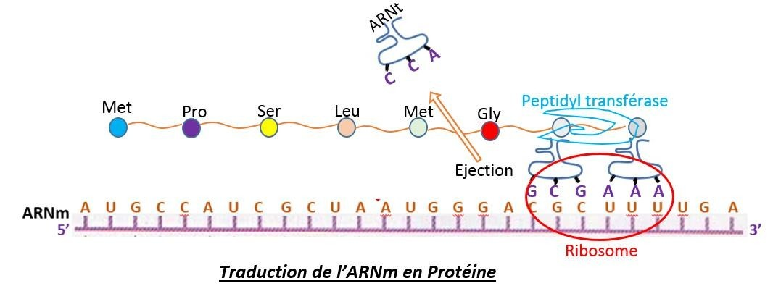

1. Etapes de la traduction
La traduction comporte 3 étapes essentielles : l’initiation, l’élongation et la terminaison.
- L’initiation
La phase initiale débute toujours au niveau d’un codon AUG ou codon d’initiation. Au niveau de ce codon, viennent se mettre en place la petite sous-unité ribosomale et l’ARNt chargé de Méthionine. La méthionine est le premier acide aminé qui se liera au codon AUG. Le tout constitue le complexe d’initiation. Après la formation du complexe d’initiation, on assiste à la mise en place de la grande sous-unité ribosomale.
- L’élongation
La phase d’élongation débute quand sur le site A du ribosome se fixe un autre ARNt activé. Il se forme alors la première liaison spécifique peptidique entre les 2 acides aminés adjacents grâce à une enzyme (peptidyl transférase) située au niveau de la grande sous-unité du ribosome. Pour cela, la fonction NH2 libre de l’amino-acide du site P va se lier à la fonction acide de la méthionine qui se sépare de son ARNt. Ce dernier devenu libre sera éjecté.
Ainsi, le ribosome progresse codon par codon (translocation) sur l’ARNm mettant en place et reliant les différents acides aminés de la protéine.
- La terminaison
La phase de terminaison intervient lorsque le ribosome rencontre sur l’ARNm un codon pour lequel il n’existe aucun ARNt correspondant.
Ce codon joue le rôle de signal « stop » et est appelé « codon stop ». Il n’est pas obligatoirement à l’extrémité de l’ARNm, car certains ARNm peuvent être à l’origine de plusieurs chaînes peptidiques différentes.
Le complexe ARNm-ribosomes-ARNt-polypeptides se dissocie : les sous-unités du ribosome se séparent et la chaîne polypeptidique est libérée. La méthionine, premier acide aminé incorporé, est détachée de cette chaîne.

2. Destinée des protéines synthétisées
Les protéines synthétisées sont déversées dans les cavités du réticulum endoplasmique où elles subiront leur maturation. Les fragments du RE se détachent en formant des vésicules de transition qui contiennent les protéines synthétisées.
Ces vésicules en fusionnant entre elles forment des saccules de l’AG. Ces saccules sont des lieux de concentration des protéines et parfois de modification de ces dernières en glycoprotéines. Les saccules émettent des vésicules de sécrétion qui servent à emballer les protéines et à les exporter hors de la cellule en fusionnant avec la membrane plasmique de la cellule (exocytose).
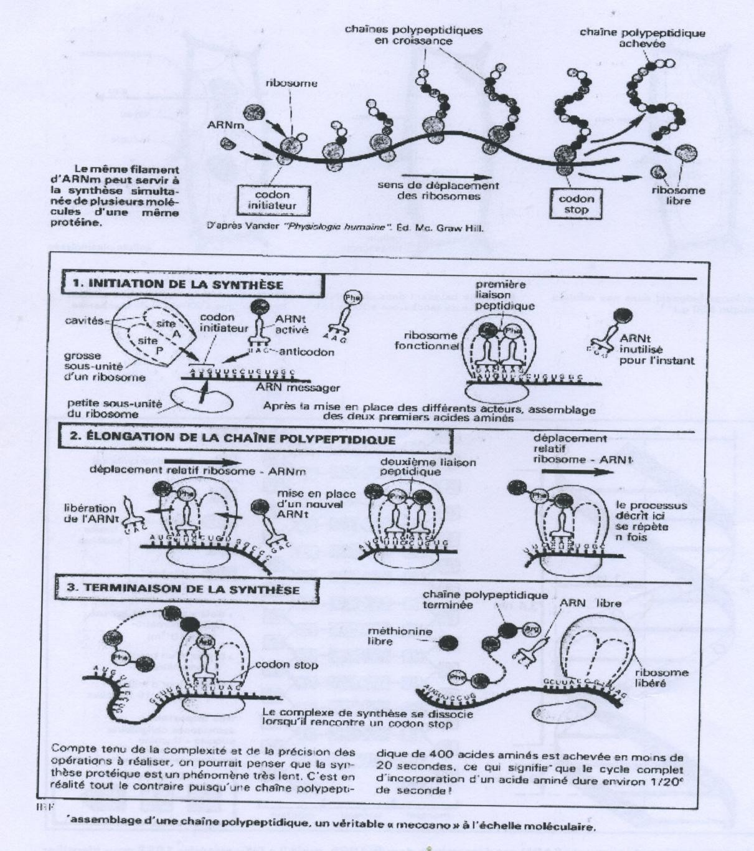

C. Le code génétique
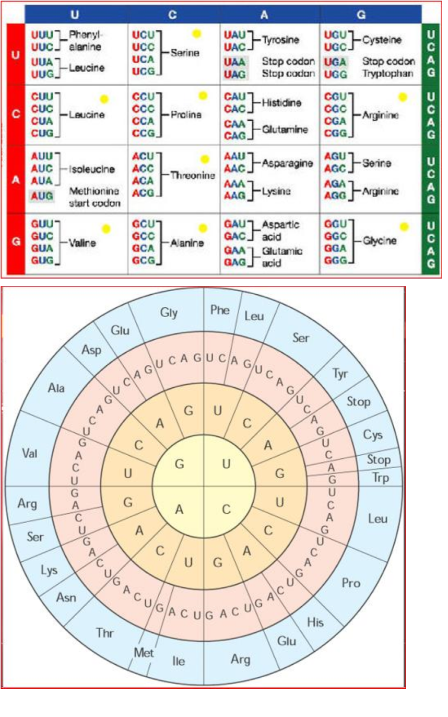

Parmi les possibilités de combinaisons des 4 nucléotides de l’ARNm, seules des associations de 3 bases ou triplets permettent de coder pour un nombre suffisant d’acides aminés (4 3 soit 64 triplets possibles). Les 64 codons codent directement les 20 acides aminés standards et les signaux de fin de la traduction. Les différentes combinaisons ont été traduites et les résultats sont consignés dans un tableau appelé tableau du code génétique : les triplets indiqués dans ce tableau sont ceux qui constituent les codons portés par l’ARNm.
Les caractères du code génétique sont :
- A chaque triplet de nucléotides ou codon, correspond un acide aminé sauf pour 3 triplets appelés codons non-sens ou codons stop responsables de l’arrêt de la biosynthèse protéique ;
- Le code est universel : le système de codage entre l’ADN et les acide aminés est identique chez tous les êtres vivants : de l’Homme à la bactérie.
- Le code est redondant : plusieurs codons (codons synonymes) correspondent à un même acide aminé ;
- Il est non chevauchant : la lecture d’un codon étant effectuée, aucune des bases azotés de ce codon n’est utilisée pour former le codon suivant ;

D. Les mutations
Le fragment linéaire de l’ADN transcrit en ARN est une unité de fonction ou gène de structure. Toute modification de la séquence de nucléotide de l’ADN peut avoir des répercutions sur la qualité du polypeptide synthétisé : c’est une mutation.
Une mutation est d’emblée héréditaire car elle affecte la molécule d’ADN. La séquence modifiée est fidèlement recopiée à chaque réplication. La mutation peut être bruyante ou silencieuse.
Mutation silencieuse : quand il n’y a pas de répercussion sur la descendance (à cause de la redondance des codons) ;
Mutation bruyante : quand il y a une répercussion sur la descendance.
1. Les différents types de mutations
On distingue :
- Des mutations ponctuelles qui n’affectent qu’un seul nucléotide. Elle se fait par :

  - Substitution : remplacement des nucléotides par un autre

  - Addition ou insertion : ajout d’un nucléotide
- « Des accidents » plus étendus affectant des séquences de nucléotides plus ou moins longues qui sont soit supprimées, doublées, inversées, déplacées.

Types de mutations | ARNm correspondant au gène normal et la protéine synthétisée | ARNm correspondant au gène muté et la protéine synthétisée
Substitution (transition | CCA-GAG-ACU  Pro-Glu-Thr | CCA-GUG-ACU  Pro-Val-Thr
Inversion (transversion) | UUC-UGG-GCU  Phe-Try-Thr | UUC-GGU-GCU  Phe-Gly-Thr
Délétion | UAC-ACC-ACG-A  Tyr-Thr-Thr | UAC-CCA-CGA  Tyr-Pro-Arg-
Insertion (addition) | UAC-ACC-ACG  Tyr-Thr-Thr | UAC-GAC-CAC-G  Tyr-Thr-Thr

2. D’autres mutations :
- Mutations génétiques : sur le gène ;
- Mutations chromosomiques : sur le chromosome ;
- Mutations génomiques : sur le nombre de chromosomes

III. LA DIVISION CELLULAIRE

A. Les chromosomes

1. Forme et nombre
a. La forme
Dans les cellules les chromosomes prennent plusieurs formes. Ainsi, on distingue des chromosomes en bâtonnets, des chromosomes en V, des chromosomes en punctiformes. Suivant la position des centromères, on distingue aussi des chromosomes métacentriques, les chromosomes submétacentriques et les chromosomes télocentriques.
Le chromosome en bâtonnet est formé de deux bras reliés par le centromère.
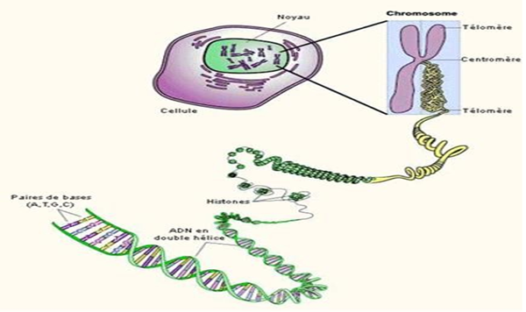
Structure du chromosome
b. Le nombre
Le nombre de chromosomes dans une cellule est toujours constant pour chaque espèce. Mais ce nombre varie d’une espèce à l’autre.
Exemples : Homme = 46 chromosomes, Mouche = 8 chromosomes…
Pour chaque espèce, les chromosomes sont groupés par paires de chromosomes homologues.
Exemples : Homme = 23 paires, Mouche = 4 paires…
La formule chromosomique d’un individu (ou d’une espèce) est représentée par la formule 2 n (n étant le nombre de paires de chromosomes).
Exemples Homme = 2n = 46, Mouche = 2n= 8, …
Les cellules renfermant 2n chromosomes c’est-à-dire deux lots de n chromosomes différents sont appelées cellules diploïdes. Les cellules qui possèdent n chromosomes dans leur noyau sont dites haploïdes. Les cellules qui ont 4n chromosomes sont appelées des cellules polyploïdes.
Le caryotype est la représentation du nombre et de la forme des chromosomes d’une cellule. Ces chromosomes sont groupés par paire de chromosomes homologues, classés par rang de taille décroissante et par la position du centromère et des bandes de coloration. Le caryotype est spécifique de l’espèce.
Chez l’Homme, le caryotype est noté 2n = 46 chromosomes, soit 23 paires de chromosomes. Parmi les 23 paires, 22 sont des autosomes (des chromosomes non sexués) et sont identiques deux à deux pour les deux sexes. La 23ème paire, constituée par les chromosomes hétérosomes (chromosomes sexuels ou gonosomes), est différente dans les deux sexes. Chez l’homme, cette paire est désignée par les lettres X et Y (soit XY) et chez la femme par la lettre X (soit XX). C’est donc la 23ème paire qui est responsable de la détermination du sexe dans l’espèce humaine.
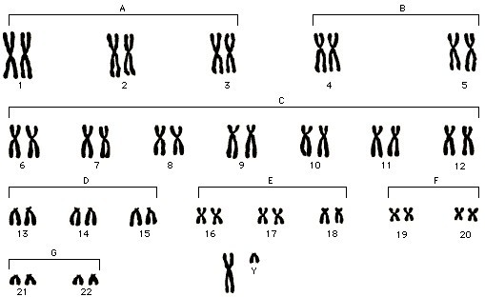
Caryotype humain

2. Structure et composition chimique du chromosome
a. Structure
Le chromosome est formé d’une seule chromatide ou de deux chromatides. Un point divise le chromatide en deux parties appelées bras. Chaque chromatide est formé d’un long filament (chromonème) entouré d’un manchon protéique. Le chromonème est associé à des protéines appelées histones.
b. Composition
Les chromosomes sont constitués de longs filaments d’ADN associés à des protéines. Les molécules d’ADN porteuses de l’information génétique sont décondensées et constituent la chromatine.
Le chromosome est le support de l’information génétique. Les chromosomes contiennent les gènes qu’ils distribuent également entre les deux cellules filles lors de la division cellulaire.

B. Les étapes de la mitose
La mitose est un mode de division par lequel la cellule donne naissance à deux autres cellules qui sont identiques entre elles et identiques à la cellule initiale.
La mitose est un phénomène continu, mais pour mieux l’étudier les cytologistes distinguent conventionnellement 4 phases qui sont la prophase, la métaphase, l’anaphase et la télophase.

1. La mitose chez la cellule animale
a. La première phase ou prophase
Elle est caractérisée par la condensation du réseau de chromatine en filaments spiralés et individualisés : les chromosomes. Chaque chromosome se fissure longitudinalement dès son individualisation. Il est donc constitué de deux filaments ou chromatides. Le cytoplasme s’organise en fuseau achromatique pourvu de fibres non colorables. La membrane nucléaire disparaît à la fin de la prophase après fragmentation.
b. La deuxième phase ou métaphase
Elle se caractérise par une condensation maximale des chromosomes qui se fixent sur le fuseau achromatique. Ils se regroupent sur un plan à mi-chemin des deux pôles de la cellule en formant la plaque équatoriale (vue de profil) ou une couronne équatoriale (en vue polaire).
c. Troisième phase ou anaphase
La fissuration longitudinale des chromosomes s’accentue. Chacun se scinde en deux chromatides. Ces dernières vont se partager en deux lots identiques qui migrent chacun vers l’un des pôles de la cellule (l’ascension polaire). Chaque chromosome possède donc un seul chromatide.
d. Quatrième phase ou télophase
Les chromosomes se décondensent progressivement. Il se constitue autour de chaque lot de chromosomes une membrane nucléaire.
Dans chaque noyau formé, se reconstitue le nucléole du matériel génétique sous forme d’un réseau de chromatine. Un étranglement médian se forme et sépare le cytoplasme entre les deux noyaux fils : c’est la cytodiérèse qui permet donc l’obtention de cellules-filles.
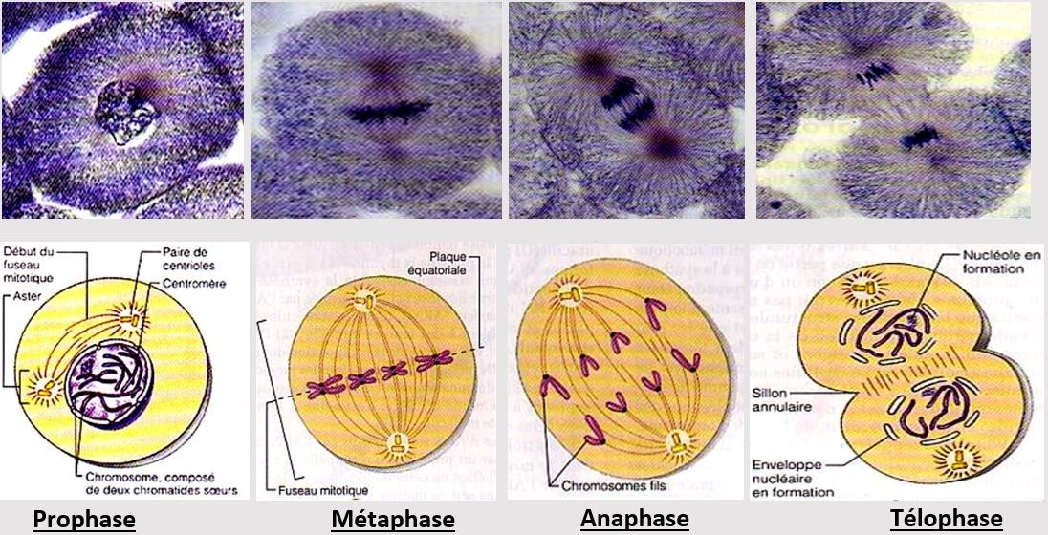

2. La mitose chez la cellule végétale
Dans la cellule végétale, le déroulement de ce processus est identique à celui décrit plus haut (dans la cellule animale). Le comportement des chromosomes est semblable dans les quatre phases. La principale différence entre ces deux mitoses (animale et végétale) s’observe au niveau de la cytodiérèse qui est assurée plutôt par la paroi cellulaire (phragmoplasme).
La mitose a conduit à la formation de deux cellules-filles ayant le même nombre de chromosomes que la cellule mère. Il y a eu aussi transmission intégrale aux cellules filles des informations contenues dans l’ADN de la cellule mère : c’est la reproduction conforme de l’information génétique.
Comparaison entre la mitose animale et la mitose végétale
Le comportement des chromosomes est semblable dans les quatre phases, il existe quelques différences :
- Absence de centrioles chez les plantes fait que le fuseau mitotique est formé par la calotte polaire (condensation cytoplasmique qui émet des rayonnements) ;
- La cytodiérèse est assurée par le sillon de division (étranglement médian) chez la cellule animale alors qu’elle est assurée chez les végétaux par une nouvelle paroi cellulaire, le phragmoplasme : les vésicules golgiennes contenant de la propectine s’accumulent du centre de la cellule vers la périphérie, puis elles fusionnent pour former le phragmoplasme qui se racole à la paroi primaire de la cellule mère, provoquant sa division en deux cellules-filles.

C. Le cycle cellulaire

1. La notion de cycle cellulaire
Les mitoses successives sont toujours séparées les unes des autres par une interphase. Le cycle cellulaire est l’ensemble des événements correspondant à une interphase suivie d’une mitose. En d’autres termes, on désigne sous le terme de cycle cellulaire les différentes étapes par lesquelles passe une cellule vivante entre deux divisions successives. Un cycle cellulaire comporte deux étapes : l’interphase et la mitose.

2. L’évolution du chromosome au cours du cycle cellulaire
Les différentes phases de l’évolution du chromosome sont l’interphase constituée de trois périodes : la phase G1, la phase S et la phase G2 et la mitose divisée en quatre phases la prophase, la métaphase, l’anaphase et la télophase.
On peut relier l’évolution de la quantité d’ADN à l’évolution de l’aspect des chromosomes.
- En phase G1 de l’interphase, les chromosomes ont l’aspect de chromatine filamenteuse. On dénombre un nucléo filament par chromosome.
- En phase S, le doublement de la quantité d’ADN correspond au doublement du nombre des nucléo filaments qui les constituent. Chaque chromosome est alors constitué de deux nucléo filaments accolés en un point qui deviendra le centromère du chromosome.
- En phase G2
- , tous les chromosomes sont formés de deux chromatides.
- Lors de la mitose, les chromosomes d’abord à deux chromatides se condensent et deviennent bien visibles. A l’anaphase, leur centromère se fissure et chaque chromatide, identique à son homologue, migre vers un pôle de la cellule et devient un chromosome à part entière (à une seule chromatide). La décondensation lors de la télophase assure un retour à l’état initial
- 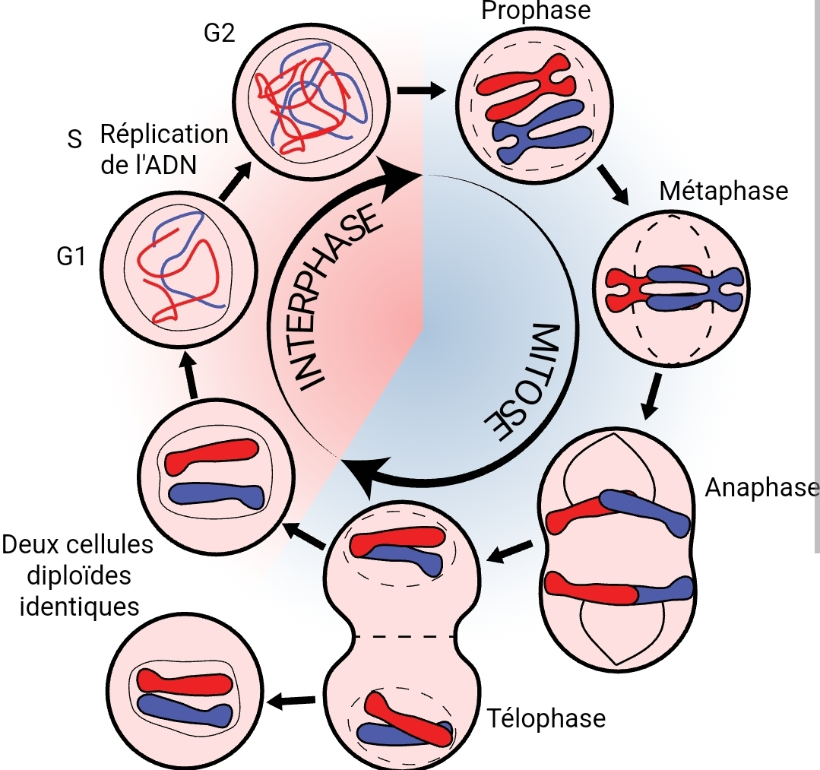.

3. L’évolution de la quantité d’ADN au cours du cycle cellulaire : la duplication
L’entrée de la cellule dans les différentes phases du cycle cellulaire se déduit de la mesure de la quantité d’ADN présente dans le noyau pendant la phase G1, la phase S, la phase G2 et la mitose. En G1, le noyau possède 46 chromosomes à une chromatide, qui correspond à la quantité normale d’ADN notée Q. à la fin de la phase S, la reproduction (duplication) de l’ADN est terminée, le noyau possède 46 chromosomes à deux chromatides reliés par un centromère, soit une quantité 2Q d’ADN. Pendant la mitose, cette quantité chute brusquement pour redevenir normale : les chromatides se séparent pour se répartir dans les deux-filles, celles-ci possèdent donc chacune à la fin de la mitose 46 chromosomes à une chromatide, soit la quantité Q d’ADN.
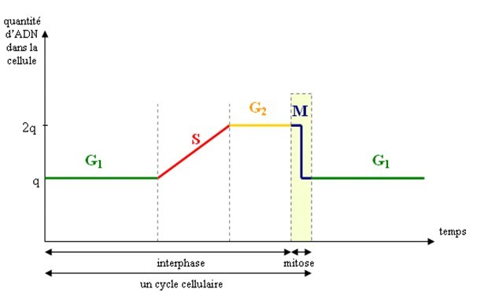
Mécanisme de la duplication
La réplication de l’ADN est un processus se déroulant en phase S de l’interphase. Elle nécessite la présence dans une cellule de désoxy ribonucléotides libres dans le nucléoplasme, de différentes enzymes (l’ADN polymérase) et d’énergie.
- Avant chaque division cellulaire, les deux brins de la molécule d’ADN s’ouvrent localement par rupture des liaisons hydrogènes entre bases complémentaires sous l’action d’une hélicase. Les deux brins se séparent et chaque brin sert de matrice pour la synthèse d’un nouveau brin. La copie se fait directement dans une direction mais de manière saccadée dans l’autre.
- Les ADN polymérases catalysent l’addition successive des nucléotides base après base, pour former de nouveaux brins d’ADN. La ligase lie les nucléotides des brins néoformés à ceux des brins anciens selon le principe de la complémentarité des bases. Chaque brin néoformé est une copie d’un brin de la molécule d’ADN mère.
- La complémentarité des nucléotides A-T et C-G étant toujours respectée, il se forme deux molécules-filles ayant la même séquence de nucléotides que la molécule-mère.
- Ce mécanisme de réplication de l’ADN permet le doublement à l’identique de la quantité d’ADN de la cellule avant sa division. Ainsi, est assurée lors de la mitose, la transmission de la même information génétique entre la cellule mère et les deux cellules-filles.
- La réplication est dite semi-conservative car, une fois terminée, la double hélice de chaque nouvelle molécule d’ADN comporte toujours un brin ancien et un brin nouvellement formé.
Le cycle cellulaire est l’ensemble des variations de la quantité d’ADN au cours des différentes phases du cycle.

D. Déterminisme et importance de la mitose

1. Déterminisme
Certains facteurs déterminent le déclenchement de la mitose. Ce sont :
- La diminution du rapport nucléoplasmique. V noyau/ V cytoplasme = RNP
(Rapport Nucléo plasmique). Ce rapport doit toujours être constant (c’est-à dire le volume du cytoplasme égale au volume du noyau) et tout déséquilibre entraîne une entrée de la cellule en mitose ; argument : exemple de la paramécie.
- Existence d’un facteur cytoplasmique qui déclencherait la mitose. C’est un déterminisme interne à la cellule. Argument : les cellules de hamster ont un cycle court (divisions fréquentes). A l’inverse, les cellules de souris ont un cycle long (divisions peu fréquentes). On fusionne une cellule de hamster et une cellule de souris (hétérocaryon). On observe des divisions fréquentes (rythme du hamster). Ce rythme serait induit par des facteurs cytoplasmiques.
Facteurs externes à la cellule : facteurs hormonaux de la croissance Les hormones thyroïdiennes, hypophysaires et sexuelles stimulent les divisions cellulaires.

2. Importance
La mitose :
- Constitue, pour les organismes unicellulaires une forme de reproduction directe avec la transmission des caractères ;
- Assure chez les organismes pluricellulaires, la croissance de l’individu, la cicatrisation, la reconstitution des tissus usés ;
Assure la croissance des organismes pluricellulaires par l’augmentation du nombre de cellules à la suite des divisions cellulaires successives.

